作者：Emrys
链接：https://www.zhihu.com/question/344805337/answer/1116258929
来源：知乎
著作权归作者所有。商业转载请联系作者获得授权，非商业转载请注明出处。
介绍一种适合程序员的方法，只需要有 python 编程环境即可，不需要安装第三方 PDF 软件。
① 事前准备
首先安装 python 第三方库 PyPDF2：pip install PyPDF2
注意：原版 PyPDF2 在读取某些 PDF 时存在 bug，需要根据 https://github.com/mstamy2/PyPDF2/issues/368 中提到的方法对源代码进行简单的修改，即把 ${PYTHON_PATH}/site-packages/PyPDF2/pdf.py 中的
dest = Destination(NameObject("/"+title + " bookmark"), pageRef, NameObject(fit), *zoomArgs)
改成
dest = Destination(NullObject(), pageRef, NameObject(fit), *zoomArgs)
然后创建包含以下代码的脚本（假设命名为 PDFbookmark.py）：
import reimport sys
from distutils.version import LooseVersionfrom os.path import exists, splitextfrom PyPDF2 import PdfFileReader, PdfFileWriter

is_python2 = LooseVersion(sys.version) < '3'

def _get_parent_bookmark(current_indent, history_indent, bookmarks):
'''The parent of A is the nearest bookmark whose indent is smaller than A's '''
assert len(history_indent) == len(bookmarks)
if current_indent == 0:
return None
for i in range(len(history_indent) - 1, -1, -1):
# len(history_indent) - 1 ===> 0
if history_indent[i] < current_indent:
return bookmarks[i]
return None
def addBookmark(pdf_path, bookmark_txt_path, page_offset):
if not exists(pdf_path):
return "Error: No such file: {}".format(pdf_path)
if not exists(bookmark_txt_path):
return "Error: No such file: {}".format(bookmark_txt_path)

with open(bookmark_txt_path, 'r', encoding='utf-8') as f:
bookmark_lines = f.readlines()
reader = PdfFileReader(pdf_path)
writer = PdfFileWriter()
writer.cloneDocumentFromReader(reader)

maxPages = reader.getNumPages()
bookmarks, history_indent = [], []
# decide the level of each bookmark according to the relative indent size in each line
# no indent: level 1
# small indent: level 2
# larger indent: level 3
# ...
for line in bookmark_lines:
line2 = re.split(r'\s+', unicode(line.strip(), 'utf-8')) if is_python2 else re.split(r'\s+', line.strip())
if len(line2) == 1:
continue

indent_size = len(line) - len(line.lstrip())
parent = _get_parent_bookmark(indent_size, history_indent, bookmarks)
history_indent.append(indent_size)

title, page = ' '.join(line2[:-1]), int(line2[-1]) - 1
if page + page_offset >= maxPages:
return "Error: page index out of range: %d >= %d" % (page + page_offset, maxPages)
new_bookmark = writer.addBookmark(title, page + page_offset, parent=parent)
bookmarks.append(new_bookmark)

out_path = splitext(pdf_path)[0] + '-new.pdf'
with open(out_path,'wb') as f:
writer.write(f)

return "The bookmarks have been added to %s" % out_path
if __name__ == "__main__":
import sys
args = sys.argv
if len(args) != 4:
print("Usage: %s [pdf] [bookmark_txt] [page_offset]" % args[0])
else:
print(addBookmark(args[1], args[2], int(args[3])))
补充：上述代码中的 page_offset 一般设成 0 即可，它只会在特殊的情况下使用，即 PDF 自带的目录中页码和实际页码存在偏差（通常是一个固定的偏移）的情况，这时只需要将 page_offset 改成实际相应的偏差页数即可。
② 添加书签/目录
准备一个 txt 文本文件（假设命名为 toc.txt），在其中手动录入需要添加的目录，或者从文本型 PDF 中直接复制出目录，采用类似下面格式即可：
Introduction 14
I. Interview Questions 99
Data Structures 100
Chapter 1 | Arrays and Strings 100
Hash Tables 100
StringBuilder 101
Chapter 2 | Linked Lists 104
Creating a Linked List 104
The "Runner" Technique 105
Additional Review Problems 193
唯一的要求是每一行的最后一项是页码（前面的空白符个数不限），并且相同级别的书签要采用相同的缩进量（空格或 tab 都可以）。
【注意】如果是在 Windows 上创建 txt 文档的话，需要注意将文件保存为 UTF-8 编码格式，不然的话其中的汉字用第 ① 步的脚本读取出来就是乱码了。（Windows 上直接创建的 txt 文档一般默认都是 ANSI 编码格式）
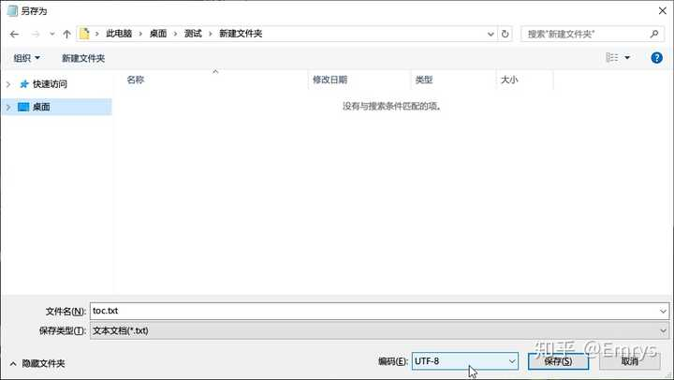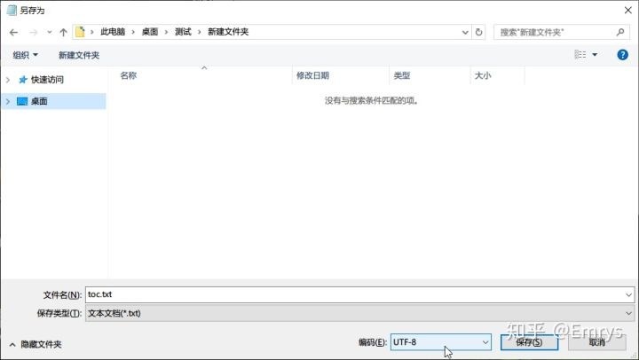将 txt 文档另存为 xxx，在底部选择【UTF-8】编码
然后在第 ① 步中创建的 PDFbookmark.py 所在目录下打开终端/命令提示符，运行以下代码即可：
其中最后一个参数 9 表示将 toc.txt 文件中的页码全部偏移 +9（即全部加上 9）
python ./PDFbookmark.py '/Users/Emrys/Desktop/demo 2015.pdf' '/Users/Emrys/Desktop/toc.txt' 9
运行之后，会在要添加目录的 PDF 文件同目录下面生成一个新的 PDF 文件，名字为 [原 PDF 文件名]-new.pdf。
作者：Emrys
链接：https://www.zhihu.com/question/344805337/answer/1116258929
来源：知乎
著作权归作者所有。商业转载请联系作者获得授权，非商业转载请注明出处。
【补充】
如果上面脚本要处理的 PDF 文件之前被其他 PDF 编辑器软件修改过目录/书签的话，可能会导致类似下面的报错：
Traceback (most recent call last):
File ".\PDFbookmark.py", line 70, in <module>
print(addBookmark(args[1], args[2], int(args[3])))
File ".\PDFbookmark.py", line 55, in addBookmark
new_bookmark = writer.addBookmark(title, page + page_offset, parent=parent)
File "C:\Anaconda3\lib\site-packages\PyPDF2\pdf.py", line 732, in addBookmark
outlineRef = self.getOutlineRoot()
File "C:\Anaconda3\lib\site-packages\PyPDF2\pdf.py", line 607, in getOutlineRoot
idnum = self._objects.index(outline) + 1ValueError: {'/Type': '/Outlines', '/Count': 0} is not in list
这种情况下，需要把 PyPDF2 源码中 pdf.py 文件的 getOutlineRoot() 函数修改一下^{[1]}（源码文件路径是 ${PYTHON_PATH}/site-packages/PyPDF2/pdf.py）：
def getOutlineRoot(self):
if '/Outlines' in self._root_object:
outline = self._root_object['/Outlines']
try:
idnum = self._objects.index(outline) + 1
except ValueError:
if not isinstance(outline, TreeObject):
def _walk(node):
node.__class__ = TreeObject
for child in node.children():
_walk(child)
_walk(outline)
outlineRef = self._addObject(outline)
self._addObject(outlineRef.getObject())
self._root_object[NameObject('/Outlines')] = outlineRef
idnum = self._objects.index(outline) + 1
outlineRef = IndirectObject(idnum, 0, self)
assert outlineRef.getObject() == outline
else:
outline = TreeObject()
outline.update({ })
outlineRef = self._addObject(outline)
self._root_object[NameObject('/Outlines')] = outlineRef

return outline
如果你在做了上述修改之后，运行脚本时遇到了 RuntimeError: generator raised StopIteration 的错误，请检查一下是不是 Python 版本大于等于 3.7（因为从 v3.7 版本之后，Python 对终止迭代的方式处理发生了变化，详情可以参考 PEP 479），如果是的话，请尝试使用 v3.7 之前版本的 Python 来运行上面的代码。
另一种解决方案是尝试将 PDF 中已有的目录/书签删除掉，然后再运行 Python 脚本。

参考
- ^PdfFileWriter addBookmark DictionaryObject issue #264 https://github.com/mstamy2/PyPDF2/issues/264
- ^Alfred workflow: quicker https://github.com/Emrys365/alfred_workflows/blob/master/quicker/README.md
作者：Emrys
链接：https://www.zhihu.com/question/344805337/answer/1116258929
来源：知乎
著作权归作者所有。商业转载请联系作者获得授权，非商业转载请注明出处。

